**JURUSAN TEKNIK INFORMATIKA**

**FAKULTAS TEKNOLOGI INFORMASI**

**INSTITUT TEKNOLOGI SEPULUH NOPEMBER**

**USULAN TUGAS AKHIR**

# IDENTITAS PENGUSUL

**NAMA : Irham Dzulkifli Arief**

**NRP : 5110100073**

**DOSEN WALI : Ahmad Saikhu, S.Si., MT.**

**DOSEN PEMBIMBING : 1. Ahmad Saikhu, S.SI., MT.**

**2. Bilqis Amaliah, S.Kom, M.Kom.**

# JUDUL TUGAS AKHIR

“Implementasi Simulasi *Monte Carlo* dan Klasifikasi *Decision Tree* Pada Prediksi Pembelanjaan Kartu Kredit”

# LATAR BELAKANG

Kartu kredit telah menjadi alat bantu pembayaran yang digunakan oleh sebagian masyarakat pada saat ini. Bahkan kartu kredit bisa dijadikan untuk meningkatkan status sosial. Dalam penggunaannya, kartu kredit memberikan kemudahan untuk para konsumen dalam hal transaksi dalam jumlah yang besar maupun kecil. Namun pihak bank memberikan batasan terhadap jumlah uang yang bisa digunakan dalam transaksi menggunakan kartu kredit. Bank memberikan batasan yang berbeda-beda untuk tiap konsumen tergantung pada permintaan dari pihak konsumen ataupun kebijakan dari pihak bank. Data dari para pengguna kartu kredit sangat banyak sehingga bank mendapatkan masalah dalam pengolahannya. Padahal data pengguna kartu kredit bisa digunakan bank untuk menentukan kebijakan-kebijakan tertentu kepada para nasabahnya.

Simulasi *Monte Carlo* adalah metode simulasi yang digunakan untuk memodelkan dan menganalisa sistem yang memiliki nilai ketidakpastian. Penggunaan simulasi *Monte Carlo* dapat digunakan untuk menggabungkan tingkat ketidakpastian dalam data dan perhitungan model klasifikasi dari model *Decision Tree* menggunakan data kategorikal. Simulasi ini dapat diimplementasikan untuk pengambilan keputusan dari pihak bank kepada para nasabahnya.

Dalam Tugas Akhir ini, penulis akan melakukan implementasi simulasi *Monte Carlo* untuk klasifikasi menggunakan algoritma *Decision Tree* untuk memprediksi nilai dari pembelanjaan kartu kredit oleh nasabah.

# RUMUSAN MASALAH

Tugas Akhir ini mengangkat beberapa rumusan masalah, yakni sebagai berikut:

* 1. Bagaimana merancang model simulasi yang tepat yang merepresentasikan data dari pengguna kartu kredit?
  2. Bagaimana merancang model klasifikasi yang tepat untuk hasil dari simulasi yang telah digunakan?

# BATASAN MASALAH

Batasan masalah dalam Tugas Akhir ini antara lain:

* 1. Data yang digunakan dibangkitkan dengan bilangan acak.
  2. Implementasi simulasi menggunakan simulasi *Monte Carlo* dan implementasi klasifikasi menggunakan algoritma *Decision Tree.*

# TUJUAN PEMBUATAN TUGAS AKHIR

Tujuan dari pembuatan Tugas Akhir ini untuk mengimplementasikan simulasi *Monte Carlo* dan klasifikasi menggunakan *Decision Tree* menggunakan data kategorikal dalam studi kasus limitasi penggunaan kartu kredit.

# MANFAAT TUGAS AKHIR

Manfaat yang diharapkan dari pengerjaan Tugas Akhir ini adalah membangun kakas bantu yang dapat digunakan untuk mendapatkan klasifikasi yang tepat dalam menentukan penggunaan kartu kredit dari nasabah untuk membantu bank dalam memberikan batasan penggunaan kartu kredit untuk para nasabahnya.

# TINJAUAN PUSTAKA

* 1. **Simulasi *Monte Carlo***

Simulasi *Monte Carlo* adalah metode untuk menyimulasikan suatu model yang didasari pada pemikiran penyelesaian suatu masalah untuk mendapatkan hasil yang lebih baik. Metode *Monte Carlo* bisa digunakan untuk model kompleks yang memiliki lebih dari sepasang parameter yang tidak pasti. Simulasi model ini biasa digunakan untuk permasalahan dalam bidang optimalisasi, integrasi numerik, dan distribusi probabilitas.

Simulasi *Monte Carlo* dapat digunakan untuk melengkapi metode pengambilan keputusan dengan berbagai kemungkinan hasil dan probabilitas yang akan didapatkan untuk setiap tindakan. Probabilitas dalam simulasi *Monte Carlo* dapat ditentukan dengan menggunakan suatu distribusi tertentu. Distribusi ini tentu saja harus menjalani serangkaian uji distribusi seperti uji *Chi-square, Heuristic,* atau *Kolmogorov-Smirnov.*

* 1. **Algoritma *Decision Tree***

*Decision Tree* merupakan algoritma yang banyak digunakan untuk klasifikasi dan regresi. *Decision Tree* direpresentasikan dalam bentuk struktur pohon yang berisi berbagai alternatif atau aturan-aturan untuk mengambil sebuah keputusan (*rules*). Algoritma ini digunakan untuk membuat model yang dapat memprediksi nilai maupun kelas dari sebuah target variabel.

*Decision Tree* terdiri dari *leaf nodes, edge, internal node*,dan *root node. Leaf nodes* atau yang juga sering disebut dengan *terminal nodes* merupakan *node* akhir yang memiliki hanya satu *edge* yang masuk dan tidak memiliki *edge* keluar. *Leaf nodes* merepresentasikan nilai atau kelas dari target variabel. *Internal nodes* merupakan *node* yang memiliki sebuah *edge* yang masuk dan dua atau lebih *edge* keluar. *Root node* adalah *node* di posisi teratas hierarki. *Root node* tidak memiliki *edge* yang masuk namun memiliki dua atau lebih *edge* keluar. Contoh sederhana dari sebuah *Decision Tree* dapat dilihat pada Gambar 1.

Gambar1. *Decision Tree* untuk Klasifikasi Mamalia

Gambar 1 merupakan contoh dari *Decision Tree* untuk permasalahan klasifikasi mamalia. Setiap *path* dari *root* hingga ke *leaf node* bisa direpresentasikan ke dalam sebuah *rule* dengan menggabungkan semua tes yang dilakukan pada *internal nodes* dan menjadikan nilai dari *leaf node* menjadi hasil kelas yang diprediksi. Sebagai contoh, salah satu *path* dari Gambar 1 dapat dibuat menjadi *rule* sebagai berikut: “Jika hewan memiliki suhu tubuh yang hangat dan bereproduksi dengan cara melahirkan, maka hewan tersebut adalah mamalia”.

Ada dua hal yang menjadi permasalahan utama dalam pembuatan model *Decision Tree*, yaitu menentukan bagaimana melakukan *splitting* terhadap *record* dari data pada *training set* dan menentukan kapan proses *splitting* harus dihentikan. Proses *splitting* pada *record* harus memperhatikan dua hal, yaitu menentukan kondisi pengujian dan menentukan bentuk *split* terbaik. Penentuan kondisi pengujian akan bergantung kepada tipe atribut dan jumlah *split* yang akan dilakukan, sedangkan penentuan bentuk *split* terbaik dapat diketahui dengan melakukan pengukuran terhadap *node impurity.* Perhitungan *node impurity* dapat dilakukan dengan menggunakan *Gini Index, Entropy* dan *Misclassification Error*.

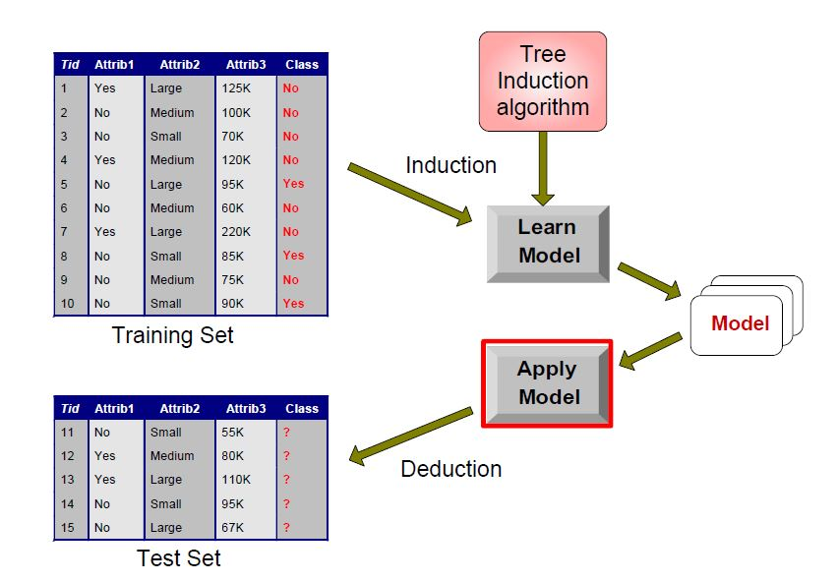Alur untuk implementasi *Decision Tree* dalam melakukan klasifikasi atau prediksi keanggotaan kelas dapat dilihat pada Gambar 2. Gambar 2 menunjukkan bahwa dari data-data pada *training set* akan dibuat model *Decision Tree* melalui proses induksi menggunakan algoritma induksi untuk *Decision Tree.* Setelah model terbentuk, maka model tersebut akan diaplikasikan untuk melakukan klasifikasi atau penentuan keanggotaan kelas dari data-data yang belum diketahui kelasnya.

Gambar 2. Alur Implementasi *Decision Tree*

# RINGKASAN ISI TUGAS AKHIR

Secara garis besar, proses yang dilakukan pada Tugas Akhir ini ditunjukkan pada Gambar 3.

Perancangan Model

Implementasi Klasifikasi

Gambar 3. Bagan Proses Pengerjaan Tugas Akhir

1. **Perancangan Model**

Pada bagian ini dilakukan perancangan model dari sistem yang akan dibangun. Model yang dirancang adalah *Decision Tree* dan simulasi *Monte Carlo.* Pemodelan simulasi *Monte Carlo* akan menghasilkan data-data yang digunakan dalam klasifikasi. Hasil dari *Decision Tree* yang dibuat akan digunakan sebagai alat untuk melakukan proses klasifikasi.

Data yang akan dibagkitkan melalui simlulasi *Monte Carlo* adalah data dari pengguna kartu kredit. Atribut dari data yang akan dibangkitkan ditunjukkan pada Gambar 4.

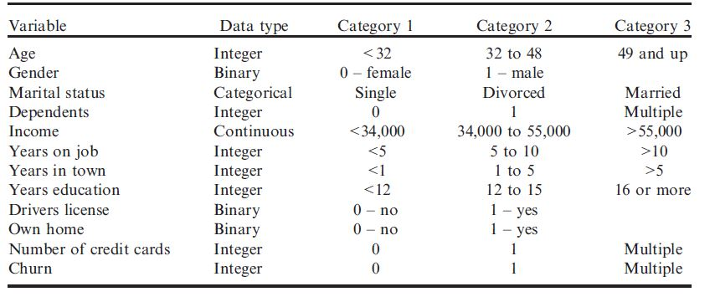

Gambar 4. Atribut dari Data Pengguna Kartu Kredit

1. **Implementasi Klasifikasi**

Pada bagian ini akan dilakukan implementasi algoritma *Decision Tree* terhadap data hasil dari simulasi. Dalam simulasi *Monte Carlo*, hasil dari simulasi terkadang kurang bisa mengakomodasi sistem nyata yang mempunyai faktor ketidakpastian yang relatif tinggi sehingga membutuhkan klasifikasi yang lebih mendalam. Implementasi klasifikasi ini bertujuan untuk menentukan kelas dari jumlah penggunaan kartu kredit oleh nasabah.

# METODOLOGI

## Penyusunan Proposal Tugas Akhir

Proposal Tugas Akhir ditulis untuk mengajukan ide atas pengerjaan Tugas Akhir. Proposal Tugas Akhir juga mengandung proyeksi hasil dari ide Tugas Akhir yang diajukan.

## Studi Literatur

Pada proses ini dilakukan studi lebih lanjut terhadap konsep-kosep yang terdapat pada jurnal, buku, artikel, dan literatur lain yang menunjang. Studi dilakukan untuk mendalami konsep Model Simulasi *Monte Carlo* dan konsep klasifikasi menggunakan algoritma *Decision Tree*.

## Pengimplementasian Model Secara Analitis

Tahap ini merupakan tahap penerapan dasar teori yang telah dipahami dalam penggunaan model yang akan diterapkan.

## Perancangan Perangkat Lunak dan Desain Sistem

Pada tahap ini dilakukan proses perancangan perangkat lunak, berdasarkan literatur yang telah dikaji kemudian dibuat desain model, diagram alur proses-proses ada, dan desain antar muka aplikasi.

* 1. **Pengimplementasian Perangkat Lunak**

Pada tahap ini dilakukan proses pengimplementasian, dengan berdasar pada rancangan awal perangkat lunak dan literatur yang telah dikaji.

* 1. **Uji Coba dan Evaluasi**

Pada tahap ini akan diuji aplikasi yang telah selesai diimplementasikan tersebut.

## Penyusunan Laporan Tugas Akhir

Dalam tahap akhir ini, penulis melakukan penyusunan laporan yang berisikan dokumen pembuatan dan hasil pengerjaan pada perangkat lunak yang telah dibuat. Secara garis besar, sistematika penulisan buku tugas akhir adalah sebagai berikut:

1. Pendahuluan
   1. Latar Belakang
   2. Tujuan
   3. Batasan Masalah
   4. Rumusan Masalah
   5. Metodologi
   6. Sistematika Penulisan
2. Dasar Teori
3. Metodologi
4. Implementasi
5. Uji coba dan Evaluasi
6. Kesimpulan dan Saran
7. Daftar Pustaka

# JADWAL KEGIATAN

Tabel 1 merupakaan jadwal dari pengerjaan Tugas Akhir.

Tabel 1. Jadwal Kegiatan Pengerjaan Tugas Akhir.

|  |  |  |  |  |  |  |  |  |  |  |  |  |  |  |  |  |  |  |  |  |  |
| --- | --- | --- | --- | --- | --- | --- | --- | --- | --- | --- | --- | --- | --- | --- | --- | --- | --- | --- | --- | --- | --- |
| Tahapan | Tahun 2014 | | | | | | | | | | | | | | | | | | | | |
| Februari | | | | Maret | | | | April | | | | Mei | | | | Juni-Juli | | | | |
| Penyusunan Proposal |  |  |  |  |  |  |  |  |  |  |  |  |  |  |  |  |  |  |  |  |  |
| Studi Literatur |  |  |  |  |  |  |  |  |  |  |  |  |  |  |  |  |  |  |  |  |  |
| Implementasi |  |  |  |  |  |  |  |  |  |  |  |  |  |  |  |  |  |  |  |  |  |
| Pengujian dan evaluasi |  |  |  |  |  |  |  |  |  |  |  |  |  |  |  |  |  |  |  |  |  |
| Penyusunan  buku |  |  |  |  |  |  |  |  |  |  |  |  |  |  |  |  |  |  |  |  |  |

# DAFTAR PUSTAKA

|  |  |
| --- | --- |
| [1] | D. Wu, D. L. Olson, Z. Y. Dong , “Data Mining and Simulation: A Grey Relationship Demonstration”, *International Journal of System Science*, vol. 37, pp. 981-986, 2006 |
| [2] | C. Browne, E. Powley, D. Whitehouse, S. Lucas, P.I. Cowling, P. Rohlfswagen, S. Tavener, D. Perez, S. Samothrakis, S. Colton, ”A Survey of Monte Carlo Tree Search Methods”, *IEEE Transactional on Computational Intelligence and AI in Games*, vol 4, 2012 |
| [3] | M. R. Pawar, M Bhownik, “Privacy Preserving Decision Tree Learning Using Unrealized Data Sets”, *International Journal of Research in Engineering & Applied Sciences*, vol 3, pp. 34-44, 2013 |

x